### MemberDatabase 模块

1. 模块概述

memberDatabase 模块承担着对memberpo单一持久化对象的更新插入和维护等操作的服务

1. 整体结构

对于该memberbaseService接口，釆用Mysql实现方式，其类图如下：

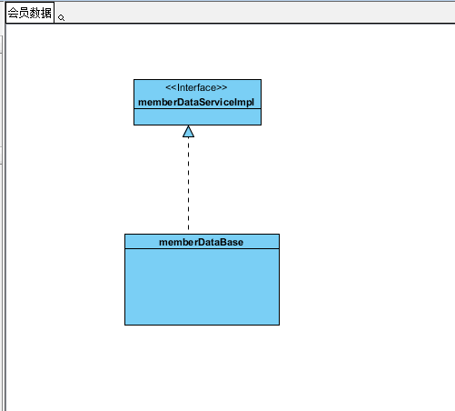

memberDatabase模块各个类的职责由下表所示

|  |  |
| --- | --- |
| 类 | 职责 |
| memberDataServiceMysqlImpl | 负责对Member数据库记录的更新，增添等操作的实现 |

1. 模块内部类的接口规范

其向下无需要的接口，故只描述供接口

UserDataServiceMysqlImpl

|  |  |  |
| --- | --- | --- |
| 提供的服务 | | |
| MemberDataService.insert | 语法 | public ResultMessage insert(MemberPO po); |
| 前置条件 | 用户进行注册VIP操作，委托给MemberBl模块的member领域对象 |
| 后置条件 | 在数据库中插入一条记录 |
| MemberDataService.getinfo | 语法 | public MemberPO getinfo(long Userid); |
| 前置条件 | 用户进行查看基本信息操作 |
| 后置条件 | 根据用户ID查找相应记录包装后返回对应的单一持久化对象 |
| MemberDataService.cancel | 语法 | public ResultMessage find(long Userid); |
| 前置条件 | 用户已经是会员但信用值未达到标准 |
| 后置条件 | 根据用户ID在数据库中删除一个会员对象 |
| MemberDataService.Changeinfo | 语法 | public ResultMessage find(MemberPO po); |
| 前置条件 | 用户登录后需要修改个人信息 |
| 后置条件 | 根据用户id查找相应记录并更新单一持久化对象 |

(4)数据层的动态模型

下图显示当用户输入登录的用户名和密码或其他各个操作之后，Userdatabase层处理的各个对象之间的协作：

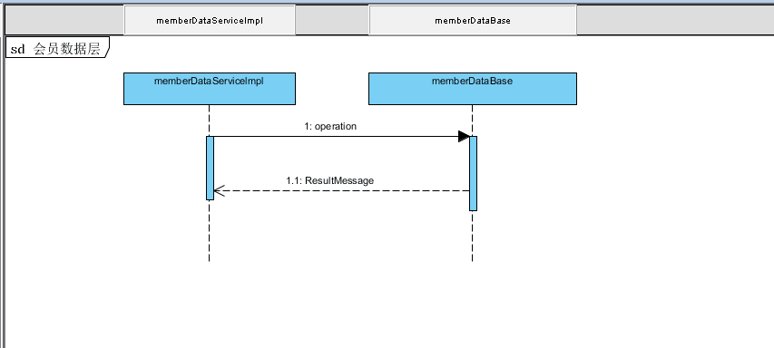

其状态图并无多少状态，故不描述

1. MemberDatabase表设计

|  |  |
| --- | --- |
| ColumnName | DataType |
| Userid | INTEGER |
| Username | Varchar(32) |
| contactway | varchar(32) |
| Credit | INTEGER |
| Birthday |  |
| Companyname | Varchar(32) |
| Status | INTEGER |

status为以int映射代表的枚举类型

### CommentDatabase模块

(1)模块概述

CommentDatabase 模块承担着对commentPO单一持久化对象的更新插入和维护等操作的服务

(2)整体结构

对于该CommentbaseService接口，釆用Mysql实现方式，其类图如下：

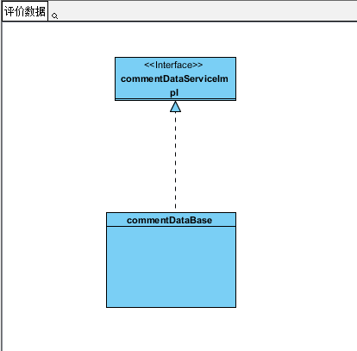

CommentDatabase 模块各个类的职责由下表所示

|  |  |
| --- | --- |
| 类 | 职责 |
| CommentDatabaseMysqlImpl | 负责对Comment数据库记录的更新，增添等操作的实现 |

(3)模块内部类的接口规范

其向下无需要的接口，故只描述供接口

CommentDatabaseMysqlImpl

|  |  |  |
| --- | --- | --- |
| 提供的服务 | | |
| CommentDatabase .insert | 语法 | public ResultMessage insert(CommentPO po); |
| 前置条件 | 用户正常完成某一订单并请求评论 |
| 后置条件 | 在Comment数据库中插入po |
| CommentDatabase .getInfo | 语法 | public List<CommentPO > getInfo(long hotelid); |
| 前置条件 | 用户进行搜索酒店时要获取酒店评价记录 |
| 后置条件 | 在Comment数据库中获取某hotelid的所有浏览记录 |
| UserDataService.clear | 语法 | public ResultMessage clear(long userid); |
| 前置条件 | 用户请求清楚自己的搜索记录 |
| 后置条件 | 在Browse数据库中清除某userid的所有浏览记录 |

(4)数据层的动态模型

下图显示当用户浏览信息或其他各个操作之后，Commentdatabase层处理的各个对象之间的协作：

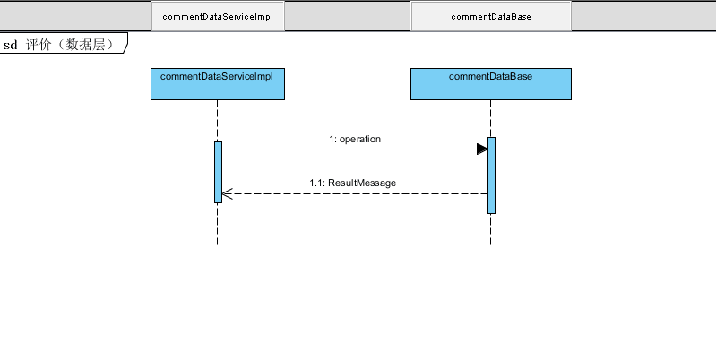

其状态图并无多少状态，故不描述

1. CommentDatabase表设计

|  |  |
| --- | --- |
| ColumnName | Data Type |
| Date | integer |
| commentid | integer |
| content | text |
| grade | double |
| username | string |
| hotelID | LONG |